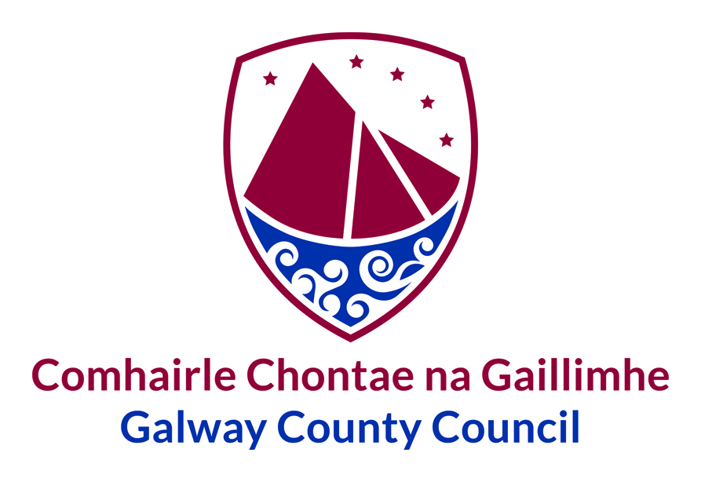
Cuirtear fáilte roimh dhaoine atá cáilithe go cuí le bheith curtha ar phainéal don phost seo a leanas ónar féidir folúntais Bhuana agus/nó Shealadacha a thagann chun cinn le linn shaolré an phainéil a líonadh.

TEICNEOIR FEIDHMIÚCHÁIN - COMHSHAOL

Caithfidh gach iarrthóir, ar an dáta is déanaí chun foirmeacha iarratais comhlánaithe a chur ar ais, an méid seo a leanas a bheith acu:

- (i) D'éirigh leo an Scrúdú Deiridh Teastais Náisiúnta NCEA / HETAC in:
Eolaíocht sa Bhitheolaíocht Fheidhmeach, nó
Eolaíocht sa Cheimic Fheidhmeach, nó
Cáilíocht choibhéiseach a bheith acu
AGUS
Trí bliana ar a laghad de thaithí ábhartha shásúil a bheith acu tar éis an cháilíocht lena mbaineann a bhaint amach,

NÓ

(ii) Taithí ábhartha shásúil a bheith acu, i bpost teicneora ag leibhéal Grád I, nó i bpost den chineál céanna faoi údarás áitiúil nó bord sláinte sa Stát,
AGUS
trí bliana ar a laghad de thaithí ábhartha shásúil a bheith acu i bpost teicneora ag leibhéal Grád I nó i bpost den chineál céanna,

NÓ

(iii) seirbhís shásúil a bheith acu, i bpost teicneora ag Grád I nó leibhéal níos airde i bpost den chineál céanna faoi údarás áitiúil nó bord sláinte sa Stát,

- oiliúint foirne nó taithí leordhóthanach a bheith acu a bhaineann le rialú agus maoirseacht foirne.
- Eolas fairsing a bheith acu ar na gnéithe teicniúla ar fad d’obair an údaráis áitiúil agus eolas níos doimhne a bheith acu ar chuid amháin den obair ar a laghad,
- Oiliúint agus taithí leordhóthanach a bheith acu maidir le déileáil le ranna eile laistigh dá n-eagraíochtaí féin agus le comhlachtaí eile, agus

Ba chóir d’iarrthóirí, ar dháta an iarratais, láncheadúnas bailí neamhfhormhuinithe Éireannach/AE a bheith acu, le haghaidh feithiclí den Aicme B, nó ceadúnas atá inghlactha ag an SNCT le haistriú go láncheadúnas Éireannach.

Tuarastal: €52,440 - €62,740

Ba cheart d’iarrthóirí a thabhairt faoi deara go bhféadfar iarratais a ghearrliostú má fhaightear méid mór iarratas agus go mbeadh an gearrliosta sin bunaithe ar chineál, ar fhad agus ar ábharthacht na taithí roimhe seo.

Tá foirmeacha iarratais agus tuilleadh sonraí ar fáil ar ár suíomh gréasáin www.galway.ie/ga nó is féidir iad a fháil ach teagmháil a dhéanamh leis an Rannóg Acmhainní Daonna, Comhairle Chontae na Gaillimhe, Áras an Chontae, Cnoc na Radharc, Gaillimh – Teil; 091 509303, seoladh ríomhphoist hr@galwaycoco.ie. Is é 4pm ar an Déardaoin an 28 Bealtaine 2026 an dáta deiridh le haghaidh foirmeacha iarratais comhlánaithe a fháil.

E. Ruane, Stiúrthóir Seirbhísí.
IS FOSTÓIR COMHDHEISEANNA Í COMHAIRLE CHONTAE NA GAILLIMHE

